Email Report

整个的组织架构见Fig. 1，中间黄色的是大老板，中间大小的蓝色圆是研发部部长，小一点的蓝色圆是小组长，红色的小圆是组员，绿色的小圆是离职的员工，之间的连线表示邮件往来。Fig. 1 提供了所有数据的概览。

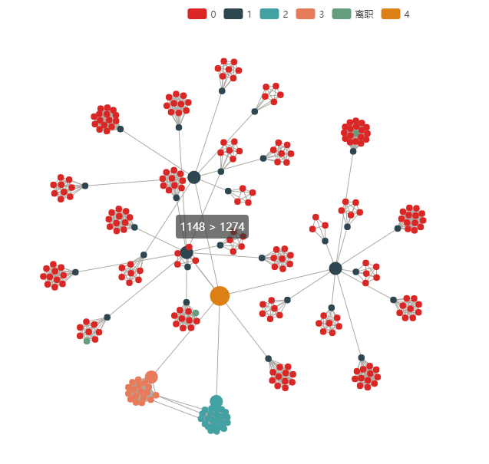

Fig. 1总视图

所有组员的信息如Fig. 2所示，可以发现，员工有组成小组的趋势。

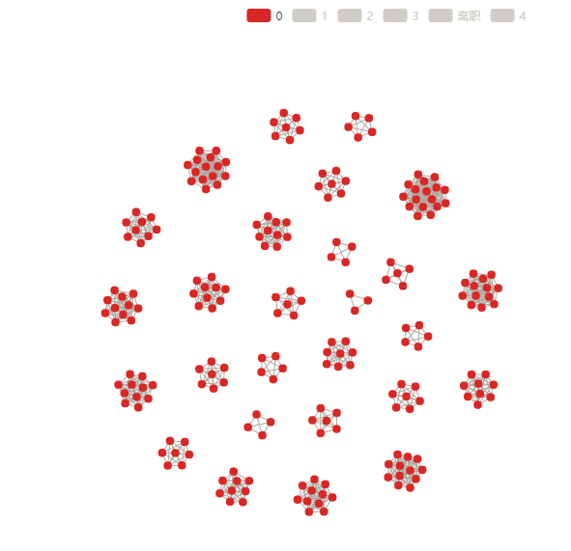

Fig.2 组员视图

中层管理人员的情况如Fig. 3所示，可见中层管理人员分为两级，有小组长和研发部部长。

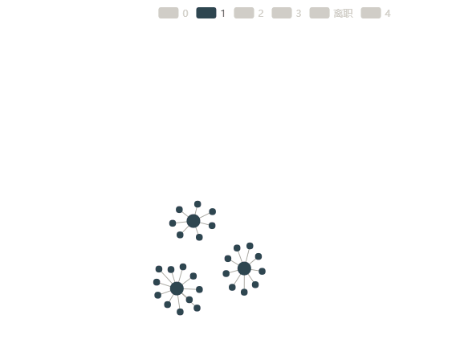

Fig. 3 中层管理人员

财务部人员组成如Fig. 4所示，可见Fig. 4 中有一位主管。

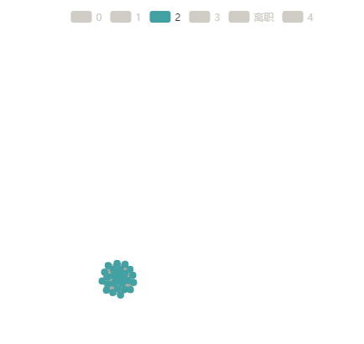

Fig. 4 财务部人员

人力资源部人员组成如Fig. 5所示，可见Fig. 5人力资源部中也有一位主管。

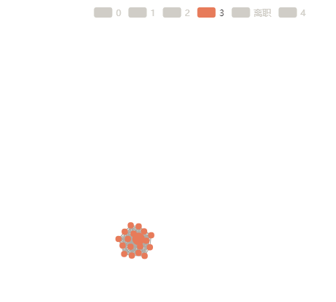

Fig. 5 人力资源部人员

公司最高领导如Fig.6 所示

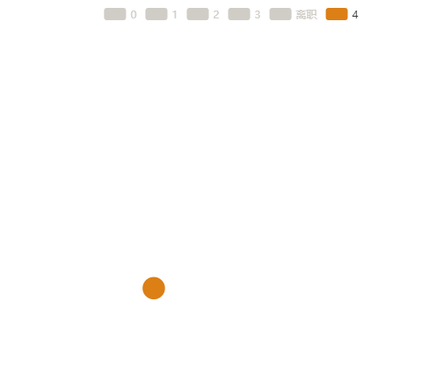

Fig. 6 大老板